Использование имбиря
Цель: Сформировать знания об использовании имбиря.
Задачи: 1. Изучить данную тему.
2. Выполнить задание.

Применение имбиря в лечебных целях
Лечение имбирем основывается на следующих полезных свойствах растения:
тонизирующее;
противовоспалительное;
согревающее;
муколитическое;
обезболивающее;
дезинфицирующее.
Применение в лечебных целях основывается на способности укреплять иммунную систему, восполнять недостаток витаминов, минералов, незаменимых аминокислот и прочих нужных организму веществ. Корень укрепляет метаболизм, улучшает выработку пищеварительных ферментов, оздоравливает кишечную микрофлору, способствует похудению.
Не так давно его стали применять при проблемах с суставами, почками, при простатите, ПМС, бронхите, пневмонии. Замечена его способность очищать кровь и выводить холестерин, а также нормализовать уровень сахара в крови, хотя для больных сахарным диабетом сложных форм его применять запрещено. Есть сведения о том, что экстракт растения может быть эффективен в борьбе с раком молочной железы.
Табу при использовании имбиря является наличие язвы, гастрита, панкреатита, тахикардии, сахарного диабета 2-3 степени, последний триместр беременности, кормление грудью, детский возраст до 3 лет.
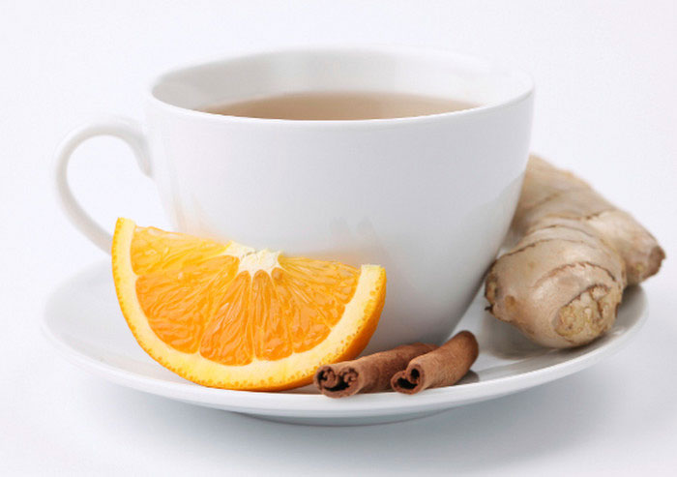

При простуде, боли в горле, кашле и насморке можно делать ингаляции с отваром имбиря или его маслом. Пары, содержащие эфирные масла, очищают носовые ходы, дезинфицируют слизистую, снимают местное воспаление, помогают справиться с головной болью, облегчают носовое дыхание.
Использование в косметологии
В косметологии имбирь входит в состав средств, оказывающих тонизирующее, антисептическое и противовоспалительное действие. К тому же он широко применятся в антивозрастной косметике, как натуральный компонент, дающий устойчивый омолаживающий и отбеливающий эффект. Он эффективно снимает усталость и вялость кожи, выводит шлаки и токсины. Его используют в составе препаратов по уходу за проблемной и жирной кожей. Экстракт корня имбиря обладает антисептическим и антиоксидантным действием. Он успешно восстанавливает энергетический баланс кожи, оказывая моментальное подтягивающее действие, регенерирует поврежденные участки и обладает мощным антимикробным и иммуномодулирующим действием. Повышает тонус жирной кожи, способствуя очистке и уменьшению пор, снимает воспалительные процессы в проблемной коже.
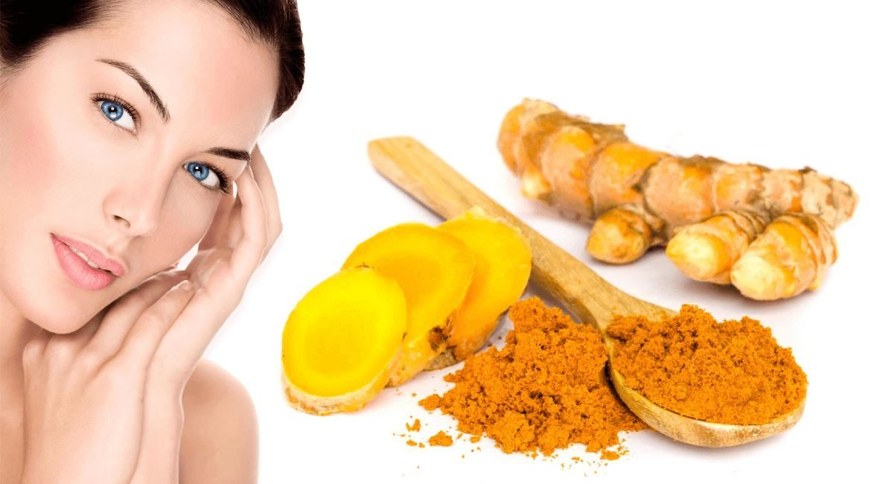

Имбирь восстанавливает яркость кожи, прекрасно освежая цвет лица. Благодаря, содержащемуся в нем уникальному компоненту — гингеролу, он заряжает клетки кожи жизненной энергией. Большинство известных косметических фирм используют средства с имбирем в линейке своей продукции. Имбирное масло применяется в составе массажных масел для похудения, так как оно усиливает кровообращение, ускоряет сжигание жира и выведение лишней жидкости. Оно эффективно борется с целлюлитом. Кроме того, его традиционно используют в парфюмерных композициях и отдушках.

Имбирный экстракт часто содержится в шампунях и средствах ухода за волосами. Он способствует оздоровлению волос, делает их более крепкими и устойчивыми к внешнему воздействию. Маски и бальзамы для волос с имбирем питают волосяные луковицы, усиливая рост волос, делая их более жизнеспособными.

Как использовать имбирь в кулинарии
Корень имбиря использовали в пищу с древнейших времен — он упоминается в древнекитайских трактатах как лекарство от женского бесплодия и множества других болезней. Имбирь высоко ценили восточные врачи, а древнеиндийская наука Аюрведа приписывала ему почти мистические целительные свойства. Современные же гурманы предпочитают добавлять эту пряность в блюда, однако не все знают, как приготовить корень имбиря, чтобы он получился вкусным и при этом не потерял полезные свойства. Имбирь — изысканный деликатес, который добавляет пикантности в пресные блюда и освежает дыхание, поэтому его применение в кулинарии бесценно.
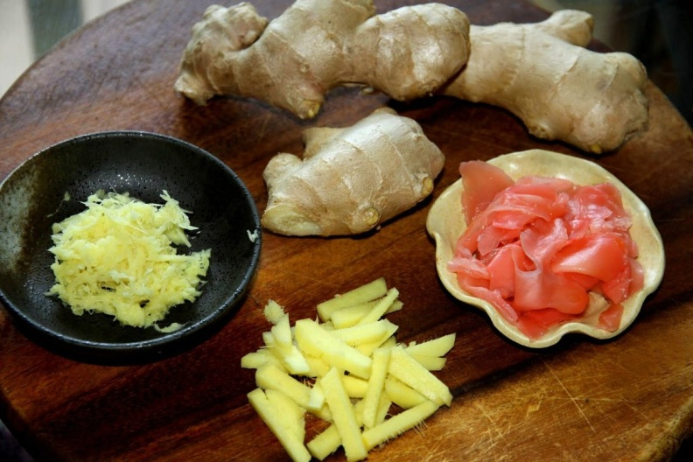
Корень имбиря употребляется в пищу в свежем, сушеном, маринованном или засахаренном виде, целиком, кусочками или порошком. В продаже можно встретить черный и белый корень имбиря. Но это вовсе не разные виды имбиря, просто белый имбирь перед высушиванием тщательно моют и очищают, а черный — нет. За счет этого белый имбирь приобретает более приятный и мягкий вкус. 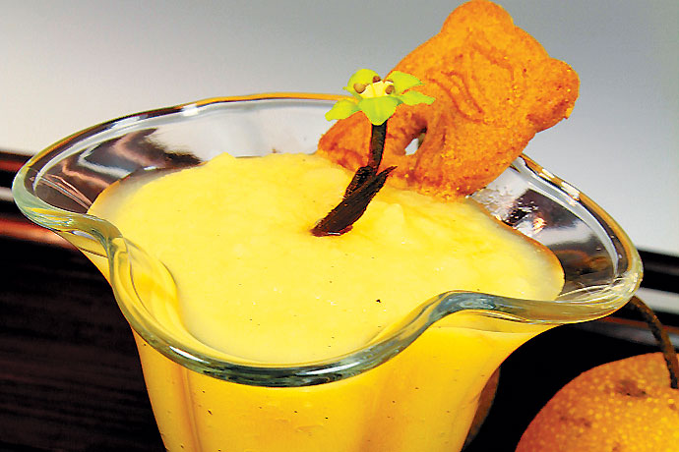
В кулинарии более чем обширно. Практически не существует блюд, которые нельзя приготовить с имбирем, — его добавляют в салаты, в бульоны, супы, к овощам, грибам, крупам, бобовым и к сыру. Имбирь входит в состав смесей специй, например в карри, с ним маринуют овощи, фрукты и ягоды, готовят ароматные десерты, сладкую выпечку и алкогольные напитки. В Индии существует четыре вида имбирной муки, из которой делают сладкое или несладкое тесто. В некоторых азиатских странах имбирь засахаривают в сиропе и покрывают шоколадом, делают имбирные цукаты и варенье, а европейцы пекут изумительный имбирный пирог и делают мороженое из имбиря. В японских ресторанах маринованный имбирь обязательно подают к суши и роллам вместе с васаби.
При приготовлении блюд с добавлением имбиря следует соблюдать некоторые правила. К примеру, порошок имбиря хорош в соусах и супах, тогда как в рецептах мясных блюд часто встречается сам корень. В блюда из мяса и птицы имбирь кладется за 15 минут до готовности, в соусы — после их приготовления, в сладкие блюда и напитки — за 2 минуты до снятия с огня, а в тесто — во время замешивания. Общепринятая дозировка составляет 1 ч. л. пряности на килограмм мяса, 1 г имбиря на килограмм теста или литр напитка, 0,2 г на порцию десерта.
Для маринования лучше всего подходит молодой имбирь. Кстати, розовый цвет маринованного имбиря — искусственный, он достигается путем добавления красителя на производстве или же, в домашних условиях, благодаря добавлению свекольного сока в маринад.
Есть свои секреты и у обработки корня. Так, чистить его удобнее ножом или столовой ложкой, по принципу чистки моркови, а нарезать на тонкие ломтики — с помощью овощечистки.
Лучшие рецепты приготовления блюд с имбирем из разных кухонь мира ищите на нашем сайте. Пробуйте, экспериментируйте и наслаждайтесь божественным вкусом и ароматом короля пряностей!

ЗАДАНИЕ

Найти и написать 3 рецепта использования имбиря в кулинарии и 3 рецепта использования в косметологии.

